はあもにぃ

薬局通信
2019年

Ｎｏ.283

8月号

お薬のことなら https://shizuken.com./
/

（有）静岡健康企画 ことぶき薬局 TEL055(977)6024 たまち薬局 TEL054(251)1678
ひまわり薬局TEL053(463)4312 みかん薬局TEL053(584)2230 いちご薬局TEL055（946）6430

<夏バテの予防と対策>
日本の夏は高温・多湿で、特に、静岡県は海に面しているため、気温・湿度ともに高くなりやすいです。多湿と冷房による気温差は自律神経のバランスを乱し、体調がすぐれないといった状態を引き起こします。それを「夏バテ」と呼んでいます。

★夏バテと熱中症は違う！
〈夏バテ〉…夏から秋にかけて、ゆっくりと症状がでてくる。
〈熱中症〉…急激に症状が悪化する。
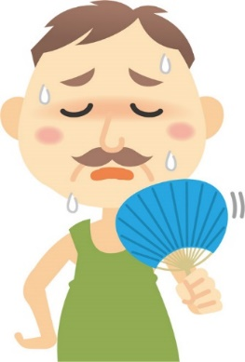季節を問わず暑い環境に居続け、水分・塩分のバランスが崩れる。
熱中症は命の危険を伴うため注意が必要。

★夏バテはどんな症状？
・重だるさをはじめとした倦怠感 ・イライラする
・やる気がでないなどの無気力感 ・熱っぽい
・食欲がなくなる ・頭痛
・下痢・便秘 ・むくみ

★上手く夏を乗り切るポイント
適度な運動 | ストレス解消や食欲増進にも有効。夏でも、朝や晩は比較的涼しいので、その時間帯にラジオ体操やウォーキングをすると良いでしょう。その間、水分補給も忘れずにしましょう。
ぬるめのお風呂 | 自分の平熱の＋２～＋３℃のお湯で、ゆったりつかることで、自律神経の働きを整え、心身ともにリラックスさせる効果があります。
たっぷりな睡眠 | 夏はお祭りや花火大会など楽しいイベントが多くあり、床につくのが遅くなりがち。夜更かしせず、6～８時間の睡眠をとって、翌日に疲れを持ち越さないようにしましょう。
エアコンの  上手な活用方法 | 外の気温との差を－５～－６℃になるように温度設定をしてみましょう。スーパーや百貨店などの店舗は寒いので、外出時に羽織るものも忘れないようにしましょう。
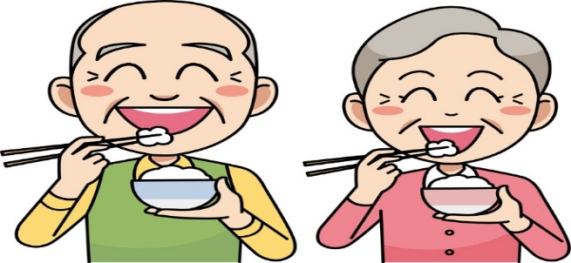★食事で夏バテ予防！のポイント
① ビタミン、麦茶や海藻などでミネラルをとる。
② 冷やっこや冷しゃぶなどでたんぱく質をとる。
③ ビールや清涼飲料水の飲みすぎに注意。
④ 香辛料や酢の物などで食欲増進。
★どうしても食事がとれない時には薬局にご相談を（＾＾）
薬局には、お薬だけでなく日ごろの健康をサポートするような商品を数多く取り揃えております。
その中でも、今回は食事をどうしてもとれないときに栄養不足をサポートしてくれる食品をご紹介します。
栄養調整食品（メイバランスなど）
生きていくのに必要なたんぱく質や脂質そして炭水化物などをバランスよく含んでいるものです。
以下は、推定エネルギー必要量とメイバランスの栄養成分表示との比較です。

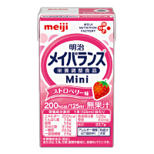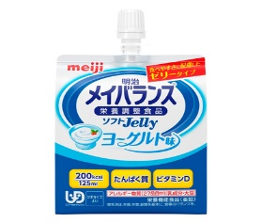

 | 男性 | 女性
69歳以下 | 2100 | 1650
70歳以上 | 1850 | 1500
健康成人における1日あたりのエネルギー必要量（単位：kcal） メイバランスシリーズの栄養成分表（単位：kcal）
メイバランスmini（1日3本） | 600
メイバランスゼリー（1日3パック） | 600

表のとおり、推奨摂取量である1日3本を摂取すると、1日あたりの推定エネルギー必要量の男性の場合は約３割、女性の場合は３～４割をカバーできます。
※幼児・小児は摂取をさけてください。
加えて、1日あたりの推定エネルギー必要量の3～４割しかカバーできないということは、普段の食事がいかに大事かということも同時に示しています。あくまで、メイバランスは栄養調整食品ということです。
【夏バテと感じたら】 1. 食事・運動・入浴・睡眠のそれぞれを見直しましょう。
2. エアコンの設定をもう一度確認しましょう。
3.それでも、夏バテかなと思ったら薬局にご相談ください。

＜参考＞
- 寒暖差アレルギー 夏バテ･熱中症の｢明確な違い｣の話今の体調不良はどっち…？
https://kandansa.com/natsubate-necchusyou-chigai/
- 夏バテ対策講座
http://www.minamitohoku.or.jp/kenkokanri/200608/natsubate.htm 文責：たまち薬局 米山

【薬局からのお願い】レジ袋などプラスチックを減らして、地球を守ろう！
薬局では、 環境を守るために、レジ袋を廃止させていただく予定です。
ぜひ、かかりつけバッグなど、マイバッグをおもちいただけるとありがたいです。

